Глава муниципального образования

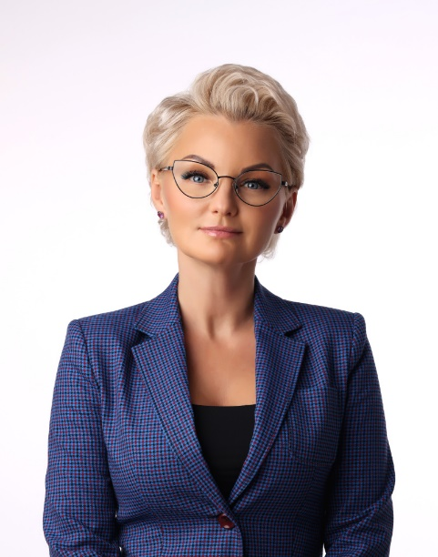
Умнова Оксана Николаевна
Родилась 4 июня 1980 года в Ленинграде в семье сотрудников органов внутренних дел. Этот факт и стал определяющим в выборе жизненного пути.
С момента рождения жизнь непрерывно связана с Калининским районом. Получив среднее образование, поступила в Санкт-Петербургский Университет МВД РФ. В 2001 году, получив высшее юридическое образование, в звании лейтенанта была направлена на оперативную службу в отдел уголовного розыска УМВД по Калининскому району. Шесть лет работы в правоохранительных органах научили офицерской выдержке, ответственности, стойкости и трудолюбию.
В 2006 году перешла на гражданскую службу на должность заместителя начальника юридического управления местной администрации муниципального образования Пискаревка. Активно вела юридические консультации для жителей округа, а также вошла в состав попечительского совета отдела опеки МО Пискаревка.
В 2016 году поступила на должность помощника депутата Законодательного Собрания Санкт-Петербурга. За это время через общественные приёмные прошло более 3000 человек. Из более чем 900 письменных обращений 80% получили положительные решения.
В 2019 году окончила Санкт-Петербургский университет технологий управления и экономики по направлению: «государственное и местное самоуправление».
С 16 сентября 2019 года избрана муниципальным советом МО Пискаревка из своего состава на муниципальную должность глава муниципального образования, исполняющий уполномочия председателя муниципального совета.
Ведет активную общественную деятельность. Является председателем Координационного совета Федерального партийного проекта «Народный контроль». По инициативе и непосредственном участии Умновой О.Н. в Санкт-Петербурге проведено более 250 антиалкогольных рейдов, составлено 312 протоколов по административным статьям, возбуждено 14 уголовных дел, изъято более 17 000 литров алкогольных напитков различной крепости и более 700 пачек контрабандной табачной продукции. Кроме того, после неоднократно выявленных нарушений действующего законодательства при реализации алкогольной продукции было демонтировано 19 нестационарных торговых объектов.
По доброй семейной традиции ежегодно принимает участие в уборке территории и братских захоронений Пискаревского мемориала.
Многодетная мама, воспитывает троих детей. Дети являются воспитанниками и учащимися общеобразовательных учреждений Калининского района. Свободное время проводит в кругу семьи, увлекается активными видами спорта.

Абрамов Владимир Борисович
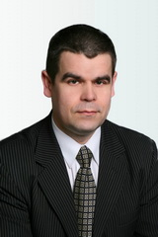
Родился в 1965 году в селе Цель Могилёвской области, БССР. В 1980 году, по окончании средней школы № 75 г. Рига, поступил в Ленинградское суворовское военное училище. В 1982 году зачислен курсантом Саратовского высшего военного командно-инженерного училища ракетных войск им. А.И. Лизюкова, которое окончил в 1987 году с отличием. В 1991 году поступил в Михайловскую военную артиллерийскую академию в г. Ленинграде по специальности «инженер-математик», которую окончил в 1994 году с отличием, и направлен на службу в Саратовское ВВКИУ РВ им. Лизюкова. С 1996 по 2000 год в Михайловской артиллерийской академии проводил обучение офицеров. В 2004 году окончил Санкт-Петербургский институт внешнеэкономических связей, экономики и права по специальности «Юриспруденция». С 2006 года работал в должности генерального директора, директора по развитию нескольких управляющих компаний Санкт-Петербурга. Депутат муниципального образования Пискаревка второго, четвёртого и пятого созывов. В настоящее время военный пенсионер, ветеран военной службы. Офицер в третьем поколении. В период военной службы награждался почётными грамотами и медалями.

Светлицкая Ирина Владимировна
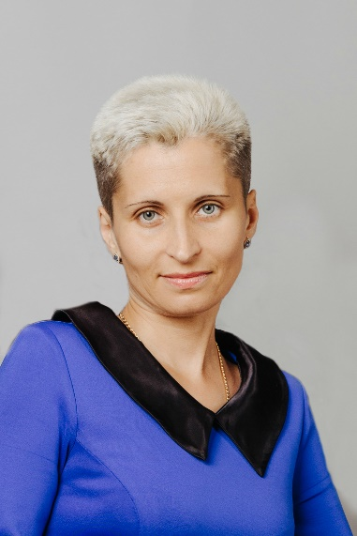
Родилась в 1981 г. в пос. Сясьстрой Волховского района Ленинградской области. В 1988 г. пошла в среднюю школу № 1 пос. Сясьстрой. По её окончании поступила в Колледж транспортного строительства г. Волхов Ленинградской области. В марте 2001 года завершила обучение, о чём свидетельствует Диплом о среднем профессиональном образовании по специальности «Строительство и эксплуатация зданий и сооружений». Трудовой стаж начала в мае 2000 года изолировщиком на термоизоляции в ООО «МТИ» г. Кириши Ленинградской области. В 2001 году переведена на должность мастера строительных и монтажных работ. В 2006 году перешла на работу в Жилкомсервис № 3 Калининского района Санкт-Петербурга, где и работает по настоящее время. Прошла путь от инженера до заместителя Генерального директора по санитарному содержанию и благоустройству. Окончила Санкт-Петербургскую государственную академию сервиса и экономики по специальности «Экономика и управление на предприятии в сфере сервиса», а также РАНХиГС при Президенте Российской Федерации по направлению «Государственное и муниципальное управление». Замужем, воспитывает дочь.

Бурасовский Алексей Вадимович
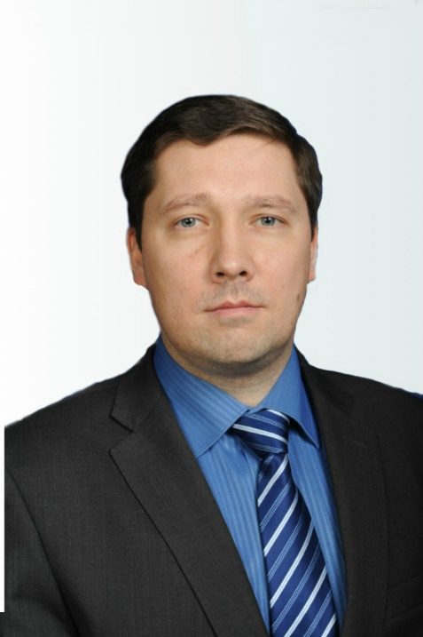
Родился в 1979 году в Ленинграде. В 1995 году после школы поступил в Петербургский технический лицей для обучения по профессии «Станочник широкого профиля». Окончив лицей с присвоением повышенного разряда, продолжил обучение в Российском государственном педагогическом университете им. А.И. Герцена по специальности «Технология и предпринимательство». В студенческие годы работал на стройке, получив хорошую школу хозяйственника. На выпускном курсе поступил на работу по совместительству мастером производственного обучения в свой Технический лицей. За три года работы смог проявить себя, и в 2004 году переведён на должность заместителя директора по учебно-производственной работе. В 2011 году назначен на должность директора ГБПОУ «Санкт-Петербургский технический колледж». Под его руководством в 2014 году колледж стал Региональной инновационной площадкой. Является членом Общественного совета Калининского района. Награждён почётным знаком «За гуманизацию школы Санкт-Петербурга». Женат, воспитывает сына.

Масленникова Светлана Александровна
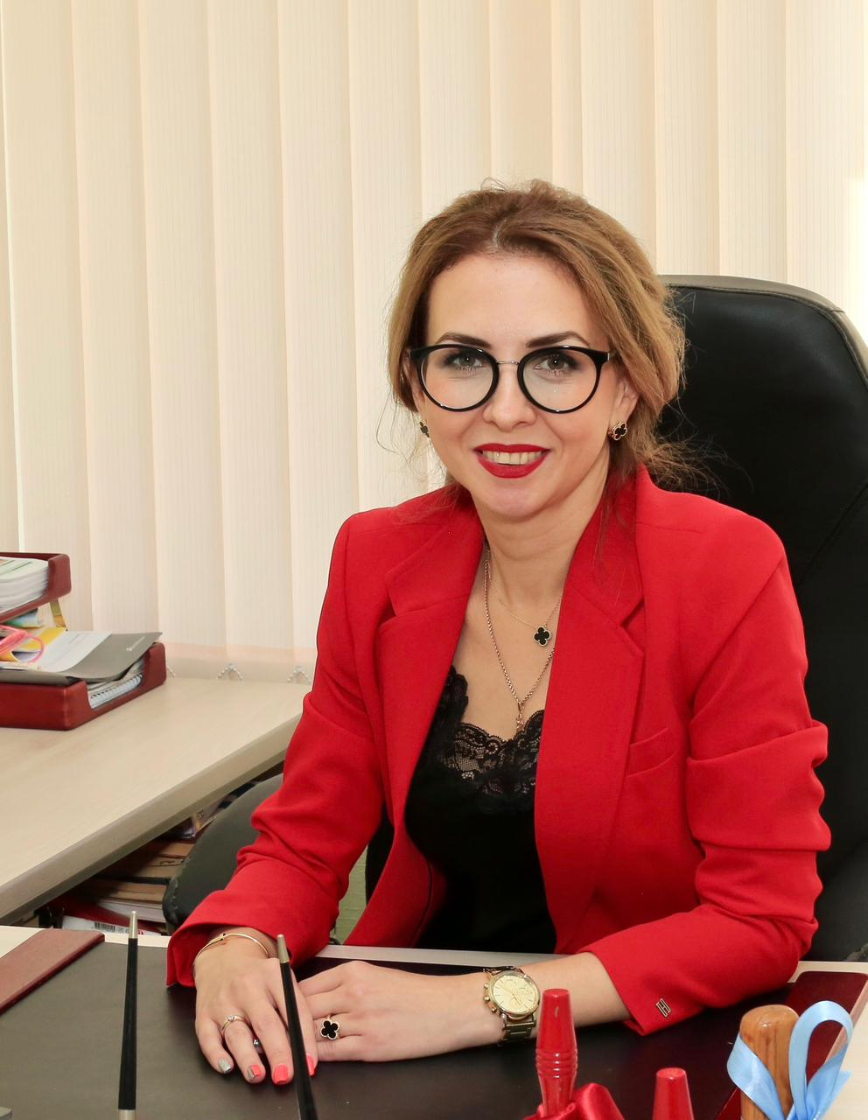
Родилась в 1986 году в городе Новокузнецке Кемеровской области. Окончила среднюю общеобразовательную школу № 88 Калининского района. В 2009 году с отличием окончила Российский государственный педагогический университет им. А.И. Герцена, получив степень магистра физико-математического образования. Семь лет работала в ГБОУ Центре образования № 55 – учителем математики. Своё образование продолжила, окончив в 2012 году Академию постдипломного педагогического образования по программе «Экономика образования». Более 12 лет является директором гимназии № 192 Калининского района. На эту должность её назначили в 25 лет, и она стала самым молодым директором Санкт-Петербурга. Является идейным вдохновителем патриотической акции «Свеча Памяти», посвящённой дате прорыва блокады Ленинграда. Активный участник гражданской акции «Бессмертный полк» в Санкт-Петербурге. Победитель конкурса «Лучший руководитель государственного образовательного учреждения Санкт-Петербурга». Призер в конкурсе «Женщина года - 2023» в номинации «Образование и наука». Председатель общественного совета партийного проекта «Единой России» «Историческая память».

Баев Олег Александрович
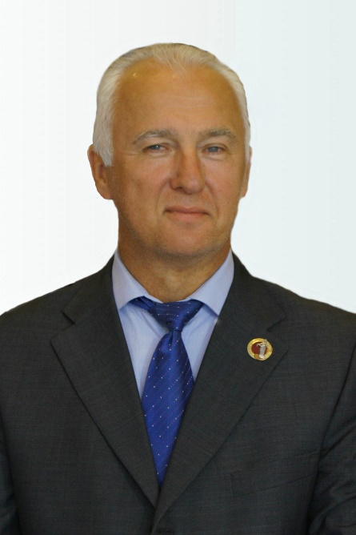
Родился в 1960 году в пос. Коряжма Котласского района Архангельской области в семье служащего. В июле 1978 года после получения среднего образования через Красносельский РВВ г. Ленинграда поступил в Тольяттинское высшее военное строительное командное училище. В 1982 году, по окончании училища, в звании лейтенанта направлен для прохождения службы в Центральной группе войск, где был назначен командиром взвода военной части №05324. За годы службы прошёл путь от лейтенанта до подполковника. В 2002 году назначен начальником отдела Гарнизонной и караульной службы – заместителем военного коменданта Санкт-Петербурга. В 2005 году, в звании подполковника, уволен в запас по достижении предельного возраста пребывания на военной службе. В 2005 году окончил Северо-Западную академию государственной службы по программе «Государственное и муниципальное управление». С 2005 по 2020 год был директором СПб ГКУ «Пискаревское мемориальное кладбище». Ветеран военной службы. Участник боевых действий. Награждён государственными наградами: медалью «За боевые заслуги» и медалью Суворова.

Евдокимова Виктория Николаевна
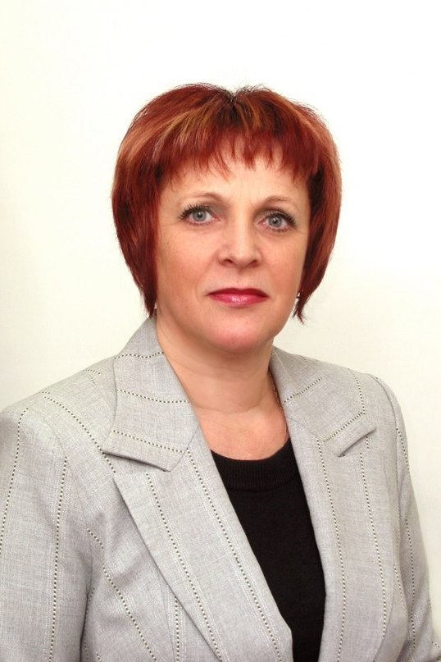
Родилась в 1961 году в Архангельской области. Получив школьный аттестат о среднем образовании, переехала в Ленинград и поступила в Ленинградский техникум физической культуры и спорта. Вышла замуж, родила сына. Трудовая деятельность началась в 1992 году: занималась социальным обслуживанием пожилых и инвалидов на дому. В 2003 году с отличием окончила Северо-Западную академию государственной службы по специальности «Социальная работа». С 2007 года по настоящее время является директором Комплексного центра социального обслуживания населения Калининского района. Награждена медалью «В память 300-летия Санкт-Петербурга», медалью «За заслуги в проведении Всероссийской переписи населения 2010 года», нагрудным знаком Губернатора Санкт-Петербурга «За милосердие», почётным знаком «За заслуги перед Калининским районом Санкт-Петербурга». Награждена почётной грамотой Министерства транспорта РФ за оказание помощи пострадавшим в авиакатастрофе над Синаем.

Николаева Елена Самвеловна
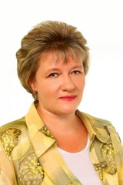
Родилась в 1967 году в Калининском районе. Отец работал на заводе, мама – в ремонтно-строительном управлении. Семья проживала тогда на Кондратьевском проспекте. Елена училась в школе № 142. В 1979 году семья переехала на Пискаревский пр., в дом 52, и Елена перешла в школу № 184. С тех пор её жизнь неразрывно связана с Пискаревкой.
Окончив школу в 1985 году, принята на завод «Компонент» ЛПО «Авангард» в инструментальный цех комплектовщицей.
В 1986 году поступила в Ленинградское педагогическое училище № 4 на специальность «Воспитатель детского сада», который окончила с отличием. По распределению направлена в детский сад № 101 Калининского района, где и работает по настоящее время. Пройден путь от воспитателя группы до заведующего учреждением.
Награждена нагрудным знаком «Почётный работник общего образования Российской Федерации».
В 2009 году окончила Ленинградский педагогический университет имени А. С. Пушкина по специальности «Дефектология»

Орлинская Маргарита Олеговна
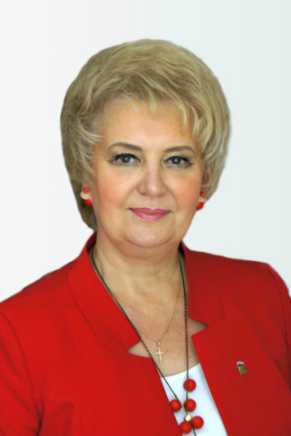

Родилась в 1961 году в Ленинграде в семье рабочих. Окончила СГПТУ, получила среднее техническое образование и проработала на заводе «Красная заря» более девяти лет.

Окончила курсы кинологии Российской Кинологической Федерации, имеет звание инструктора-дрессировщика РКФ и РФСС. В 1997 году стала экспертом-кинологом.

С 2004 года по настоящее время – депутат муниципального образования Пискаревка.

С 2007 года – заместитель председателя Общественного совета при Правительстве Санкт-Петербурга по вопросам отношения к домашним животным.

руководитель аппарата муниципального совета Краснова Екатерина Сергеевна

